04.05.20р.
Група : О- 4
Курс : 1
Професія : Озеленювач
Майстер в/н: Никоненко Тамара Володимирівна вайбер – 0507335051
ел. Пошта toma.n.g.611@ukr.net

Урок № 5.
Тема. 2: Самостійне виконання робіт складністю 2(1-2)-го розряду.
Тема уроку: Очищення від листя , сучків і сміття, скошеної трави квітників, садових доріжок.
Мета уроку:
Навчальна – Закріплення і вдосконалення знань та умінь по очищенню від листя, сучків і сміття, скошеної трави квітників, садових доріжок.
Виховна –Виховувати свідому дисципліну при виконанні робіт по очищенню від листя, сучків, сміття, скошеної трави квітників, садових доріжок.
Розвиваюча – Розвивати навики систематичного самоконтролю при виконанні робіт по очищенню від листя, сучків і сміття, скошеної трави квітників, садових доріжок.
Дидактичне забезпечення уроку: опорний конспект, відео-урок-силка .
Структура уроку:
1.Повторення попереднього матеріалу 9.30-11.00
На минулому уроці ми проходили тему «Запарювання, миття, прибирання і укладання у штабелі горщиків, ящиків».
Будь ласка, дайте відповіді на питання (відповідайте письмово та присилайте відповіді на вайбер) стосовно минулої теми уроку. Ці питання середнього та початкового рівня, за кожну правильну відповідь Ви отримуєте 0,5 балів.
1. Запитання до групи:
Які типи квітників Ви знаєте?
2. Запитання до групи:
Що таке рабатка?
3. Запитання до групи:
Які види рабаток Ви знаєте?
4.Запитання до групи:
З чого треба починати при організації рабатки?
5.Запитання до групи:
Пришліть зроблений Вами план рабатки.
6. Запитання до групи:
Опишіть технологічний процес прибирання рабатки від листя, сміття, сучків і снігу?
7. Запитання до групи:
Які правила безпеки праці обов’язково повинен виконувати озеленювач при виконанні робіт по прибиранню і очищенню рабатки від листя, сучків, сміття і снігу?
8. Запитання до групи:
Чи можна спалювати опале листя та сміття і чому?
9. Запитання до групи:
Для чого треба зрізати квітку, яка вже відквітла?
9. Запитання до групи:
Що повинно бути в аптечці, яку озеленювач бере з собою на ділянку?

2.Пояснення нового матеріалу 9.30-12.00
Тема уроку : Очищення від листя , сучків і сміття, скошеної трави газонів
Інструктаж з ОП та БЖД
При виконанні робіт по очищенню від листя , сучків і сміття, скошеної трави газонів бути уважним, не відволікатися сам і не відволікати інших;
- перед початком роботи перевірити справність інструменту;
- ріжучий інструмент повинен бути обов’язково гострим;
- бути обережним з ріжучим інструментом;
- одягти спецодяг, рукавички та взуття;
- Прибирання і очищення квітників виконувати обов’язково в рукавичках;
- не працювати несправними інструментами;
- про помічені несправності інструменту повідомити майстру і без його вказівки до роботи не приступати;
- при погруз ці сміття, сучків на причеп для вивезення сміття, листя та сучків бути обережним, надіти захисні окуляри та виконувати норму підняття ваги;
- дотримуватись правил дорожнього руху при виконанні робіт у місті;
- виконувати тільки ту роботу, яка доручена майстром і по якій дано інструктаж.
- Організація робочого місця
Озеленювач виконує роботи по очищенню від листя , сучків і сміття, скошеної трави газонів на вулиці на об’єкті, тому весь інструмент та інвентар він повинен брати з собою на ділянку.
При виконанні робіт інструмент та інвентар треба розташовувати біля об’єкту, який прибирається.
Треба пам’ятати, що граблі кладуть на поверхню колючою стороною униз, сапи – ріжучою стороною униз.
При виконані робіт по завантаження сміття, листя, сучків інструмент озеленювач розташовує біля місця виконання робіт.
Після закінчення робіт інструмент треба очистити та віднести в місто його зберігання.
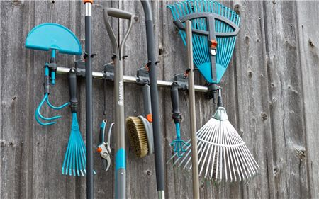
- Мотиваційна постанова.
Давайте згадаємо, що ми називаємо газоном:
Газон ( «дерен») — природне декоративне покриття, яке складається з штучно висіяних або висаджених рослин, які утворюють рівномірне площинне покриття.
Згідно з правилами дорожнього руху газон — це ділянка однорідної території із дерновим покривом, який штучно створюється шляхом посіву і вирощування дерноутворювальних трав (переважно багаторічних злаків) або одернування.

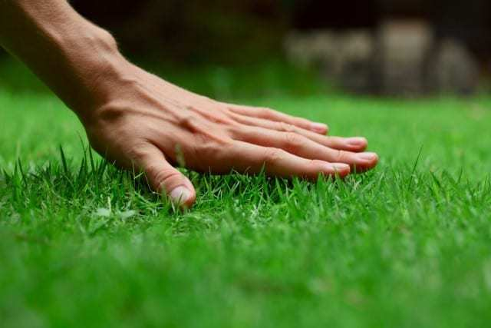

Садові газони поділяються на 5 видів:
- Партерні газони;
- Звичайні газони;
- Спортивні газони;
- Мавританські чи квітучі газони;
- Тінисті газони;
- Альтернативні або нетрав’яні газони.
До видів газону часто приписують також рулонні газони. Але це швидше тип чи різновид технології створення газонів, а не окремий вид. Рулонні газони також бувають партерними або звичайними, спортивними і навіть тіньовитривалими. Посів газону або укладання рулонів потребує різної підготовки, і різного догляду. Але окремим видом смарагдових майданчиків рулонний газон називати не варто.
Прибирання та очищення від листя, сучків, сміття , скошеної трави газону, який є об’єктом озеленених площ, це один із необхідних видів догляду за газоном. На протязі всього вегетаційного періоду необхідно ретельно прибрати з газону все опале з високих рослин листя, сучки та сміття.

- Опис технологічного процесу очищення рабаток від листя, сучків і сміття, скошеної трави газонів:
1.Прибирають опале листя з газону за допомогою граблів та складають у сміттєві пакети.
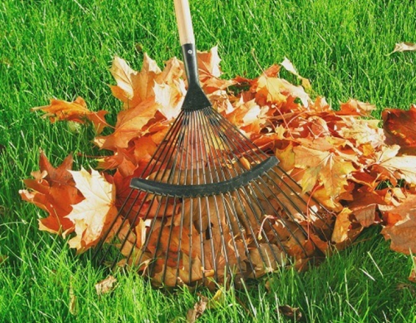

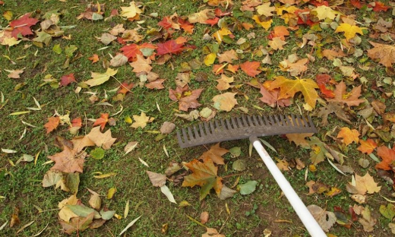

2.За допомогою віялових граблів вичисують пожовклу траву з газону.

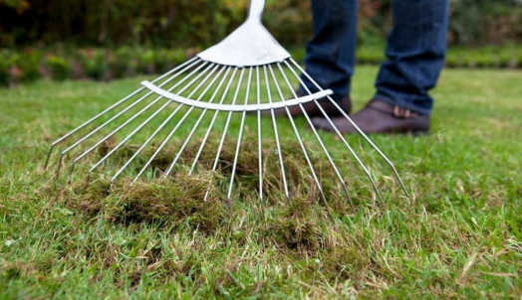
3.Збирають гілки і сучки з газону.

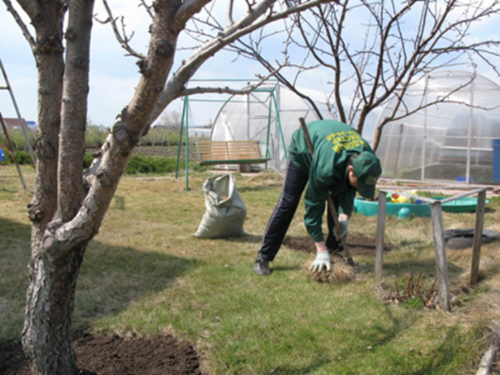
4.Збирають листя, траву, сміття руками в рукавицях та складають у відро, а потім зсипають у сміттєві мішки або у тачку.
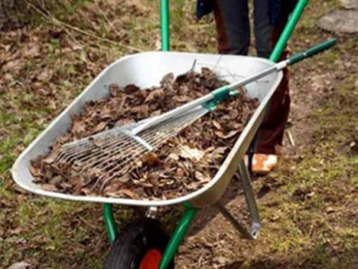
5.Акуратно підрізають кромку газону за допомогою спеціальних садових ножиць.
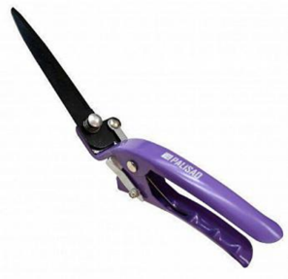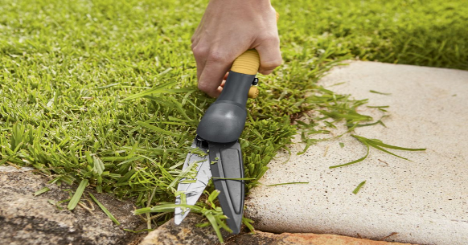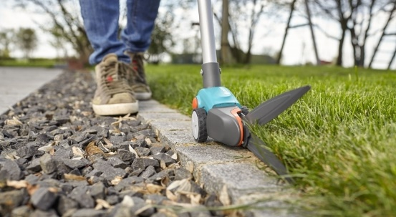
6.Зрізану траву згрібають за допомогою граблів чи мітли і складають у відро чи сміттєвий пакет.

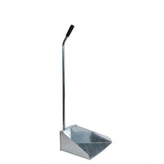

Переглянути відеоролики за посиланням
http://www.youtube.com/watch?v=OM381MdIAUE
http://www.youtube.com/watch?v=EGfxyUsbr-s
3.Закріплення нового матеріалу з13.30 до15.00.
1. Для чого треба мити тару для вирощування рослин?
2. якою метою треба використовувати господарське мило при митті тари? 3.Для чого миту тару треба обдати окропом?
4. Чи можна складати мокрою тару для зберігання, чому?
5.Який інструмент використовують для миття та очищення тари?
6.З якого матеріалу використовують посуд для вирощування рослин ?
7.Чи можна садити рослини у немитий горщик миття тари.
8. Які правила безпеки праці треба виконувати при запарюванні, митті та прибиранню тари?
9. Який спецодяг треба мати для виконання роботи по миттю тари для вирощування рослин?
Домашнє завдання: Згадайте, які виду догляду за газоном треба виконувати, щоб отримати зразковий газон.
Відповіді надсилати 04.05.20р. з 13.30-15.00 на вайбер – 0507335051, ел. Пошта toma.n.g.611@ukr.net

Майстер виробничого навчання: Никоненко Тамара Володимирівна.

